

Direccionamiento estratégico

**Breve descripción:**

Este componente formativo describe la ruta que deben seguir las empresas del sector salud, para lograr sus objetivos misionales y estratégicos; al mismo tiempo que se realizan revisiones periódicas para ajustar los procesos misionales de acuerdo con los cambios del entorno y al plan de gestión de la entidad.

**Agosto 2023**

Tabla de contenido

Introducción 1

1. Plataforma estratégica de la Institución 2

2. Organigrama 11

3. Mapa de procesos 17

4. Fortalezas, Oportunidades, Debilidades y Amenazas (matriz FODA) 20

5. Reglamento interno 21

6. Cultura y clima organizacionales 24

6.1. Mecanismos de estímulo al colaborador 25

6.2. Ingeniería organizacional 27

6.3. Portafolio de servicios 28

6.4. Comunicación 28

7. Manejo y solución de conflictos 32

8. Servicio al cliente 36

9. Principios éticos y bioéticos en la prestación del servicio 45

Síntesis 49

Material complementario 50

Glosario 52

Referencias bibliográficas 54

# Introducción

1. Direccionamiento estratégico

[**Enlace de reproducción del video**](https://www.youtube.com/watch?v=TdAd2ZnSP9A)

|  |
| --- |
| **Síntesis del video: Direccionamiento estratégico** |
| Orientar asertivamente los clientes internos y externos de acuerdo con sus necesidades y expectativas, es un tema importante para el regente de farmacia. Es entonces aquí que surge el interrogante: ¿Cómo se logra esto?  Mediante el reconocimiento y la comprensión de la misión, la visión y los objetivos institucionales; todo esto se ajusta con el fin de brindar información clara y concreta sobre el portafolio de servicios de las instituciones prestadoras de servicios de salud, específicamente las relacionadas con el sector farmacéutico.  Para cumplir con este objetivo se estudiará, en el componente formativo, qué es la plataforma estratégica de la Institución, su organigrama, mapa de procesos, la matriz DOFA, el reglamento, clima organizacional, portafolio de servicios y, no se puede dejar de lado un tema importante, el servicio al cliente y, por supuesto, los principios éticos y bioéticos en la prestación del servicio. |

# Plataforma estratégica de la Institución

Dentro del proceso de conceptualización, el planeamiento se puede definir como:

**Planeamiento (Planeación)**

Generación de una idea, que lleva al establecimiento de un objetivo y, a través de este, a la conformación del proceso de planificación más operativo, utilizando para ello diversas estrategias.

Dentro del proceso del planeamiento se cuenta con seis momentos clarísimos, que son los que se verán a continuación en la siguiente figura.

1. Momentos planeamiento

Figura 1. Muestra los 6 momento del planeamiento que son:
La idea
Estructuración de los objetivos
Planificación de las acciones.
Uso de las debidas herramientas para hacer efectivo el proceso
Ejecución de las actividades planeadas.
Obtención del objetivo establecido

Nota. SENA (2021).

Dentro de la planeación estratégica, se cuenta con dos acciones macro que ayudan a llevar a cabo las actividades planeadas; estas acciones se pueden identificar, como se verá en el siguiente análisis en la figura:

1. Acciones estratégicas y acciones tácticas

Figura 2. Muestra las dos acciones macro en la planeación de actividades que son:
Estrategia, es decir ¿hacia donde?
Táctica, es decir ¿Como hacerlo?

De acuerdo con la información anterior, se puede concluir que: lo estratégico está ligado con la visión empresarial y lo táctico se enlaza, directamente, con la misión empresarial. En este sentido, es indispensable tener presente qué características debe cumplir cada una de estas acciones, para cumplir con un despliegue relativamente fácil, dentro de la organización.

Las siguientes imágenes nos exponen qué son la misión y la visión:

1. Visión

Figura 3. describe el concepto de visión, ¿que es?
La vista al futuro
El lugar hacia donde la empresa fija sus objetivos
 y para esto se deb saber ¿Como se formula?
Proyecta el futuro
Este futuro debe ser consecuente con la misión.
Dirigida al mercado objetivo
y realista.



Nota. SENA (2021).

Aunque la visión está enmarcada en el futuro, se debe tener presente que no se debe perder de vista la realidad de lo externo; es decir, puede tener una dosis de fantasía y ambición, pero nunca desligarse de las condiciones tecnológicas, económicas y sociales, que pueden influir en el desarrollo de la misma, así como en la figura se observa.

1. Misión

Figura 4. Indica el concepto de la misión, esto es:
¿Qué es?
La guía para llegar a donde se estableció la visión de la empresa
y para esto se debe saber
¿Cómo se fórmula? 
debe ser corta, precisa, inspiradora y original. y se dirige al mercado objetivo.

Nota. SENA (2021).

Para que una empresa logre su misión (propósito) y visión (hacia dónde debe ir), debe establecer metas estratégicas, que se encuentren en perfecta sintonía con la misión y la visión. Las metas estratégicas pueden definirse como metas establecidas por una organización en un mercado en particular. Es decir, el resultado de lo que espera de su negocio, dentro de un cierto período de tiempo y encaminando los pasos concretos que le permitan, a su organización, cumplir con su misión de visión.

Los objetivos estratégicos (metas estratégicas), deben cumplir con las siguientes características:

1. Características de los objetivos estratégicos

Figura 5. Indica las características que deben tener los objetivos estratégicos que son:
Deben ser alcanzables
Deben ser de fácil comprensión
Deben ser medibles
Deben estar ligados a una línea de tiempo.
Deben derivarse de las estrategias, de la misión y visión.

Nota. SENA (2021).

Para una mayor comprensión en la definición y formulación de los objetivos estratégicos, se deben tener presentes tanto sus características, como las de los objetivos específicos. A continuación, se presenta una comparación entre ellos.

1. Características de los objetivos estratégicos y específicos

Figura 6. Se indican las características de los objetivos estratégicos que son:
Alcanzables
Fácil comprensión
Ligados a la línea del tiempo
Derivados de las estrategias de misión y visión.
Concretos
Deben poder convertirse en tareas u objetos específicos
Conducen a la misión.

Luego vienen las características de los objetivos específicos, que son:
Cuantificables
Deben poder medirse con indicadores, números y sistemas que permitan su verificación.
Deben ser limitados en tiempo.
Deben estar alineados con la estrategia
deben ser realistas y alcanzables con dosis de desafío.
Siempre deben tener un responsable.
Son el camino para alcanzar el objetivo general.

Nota. SENA (2021).

Ahora se puede observar una descripción gráfica de los objetivos estratégicos y específicos en el marco de la misión y de la visión:

1. Estructura gráfica de los objetivos

Figura 7. Es la imagen de una pirámide que muestra la estructura de los objetivos  que si se lee de manera ascendente dentro de la pirámide sería: 
Objetivos específicos
Objetivos estratégicos y en la punta de la pirámide se encuentra la misión y la visión.

Nota. SENA (2021).

Para seguir el orden lógico propuesto en pro de alcanzar la visión y la misión, es necesario contar con los principios, valores y políticas que le darán sentido a la ejecución de las actividades y serán el norte para el comportamiento y las acciones éticas de la organización. En este sentido, a continuación en la tabla 1, se hará una descripción global de las mismas y la sinergia entre ellas, para ayudar en la comprensión y articulación con los conceptos de misión y visión.

1. Descripción de las características de las políticas, principios y valores

| Característica | Política | Principio | Valor |
| --- | --- | --- | --- |
| Definición | Compromiso con las partes interesadas, y debe ser divulgada e interiorizada por todos los integrantes de la organización. | Sistema de leyes o normas universales que determinan lo correcto e incorrecto y, por lo tanto, son la base de los valores humanos. | Aptitud y cualidad individual que define la conducta de un individuo en la sociedad, respecto a lo que este define como correcto. |
| Función | * Contemplar las normas y responsabilidades de cada área de la organización. * Complementar el logro de los objetivos. * Facilitar la implementación de estrategias. | Orientar la vida en sociedad; los principios son necesarios para obrar de manera correcta. | Guiar a los individuos a obrar correctamente de forma individual y colectiva. |
| Clasificación | * **Políticas generales**:   relacionadas con toda la organización. Ejemplo: política de calidad, políticas de presupuesto.   * **Políticas específicas**:   aplican a unos procesos. Ejemplo: política de ventas, política de inventarios. | Principio de libertad. Vida, Humanidad, bien. Igualdad, moralidad. | * Valores éticos, morales. * Religiosos, cívicos, familiares. personales. |
| Ejemplos | Ejemplo de política general. | Vida  Amor  Libertad  Paz  Equidad  Armonía  Ser justo | Vida  Amor  Libertad  Paz  Equidad  Armonía  Ser justo |

Nota. SENA (2021).

1. Ejemplo de política general

Figura 8. Imagen que muestra el ejemplo de la política general de una empresa y se lee en el ejemplo:
Recursos humanos
Finanzas
Compras
Manufactura
Logística
Tecnología
y ventas.

Nota. SENA (2021).

En el contexto general de la plataforma estratégica, se han podido visualizar todas las líneas que la componen y la interacción entre ellas. Para resumir esta sesión de plataforma estratégica, realizar una lectura del siguiente diagrama, en donde se detalla la conexión entre todos los elementos anteriormente vistos.

1. Articulación de la plataforma estratégica

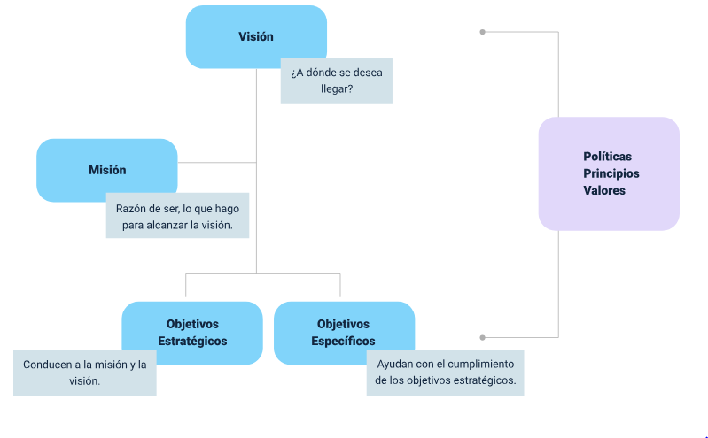

Nota. SENA (2021).

# Organigrama

El organigrama institucional permite a la organización tener una estructura establecida con todas las áreas que componen la entidad, teniendo en cuenta los requerimientos de: recursos humanos, niveles de centralización y descentralización, grados de decisión, autoridad otorgada y complejidad de las unidades. Para tener claridad frente a los aspectos generales del organigrama, se deben contemplar los siguientes aspectos:

1. Organigrama

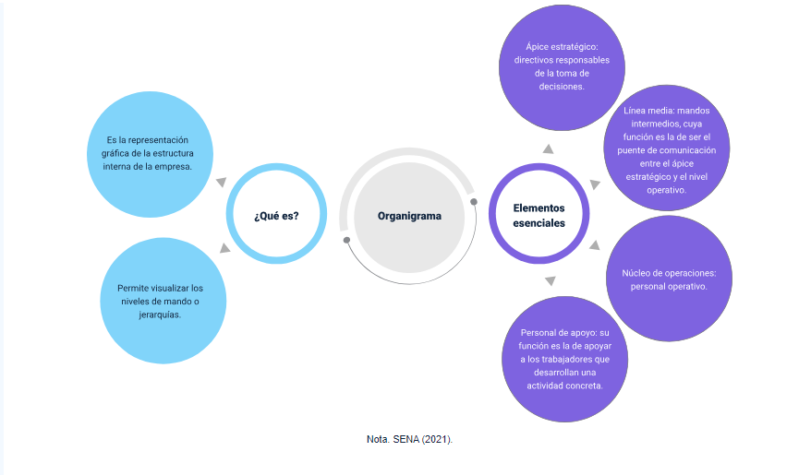

Según el tipo de información, los organigramas se clasifican en:

**Analíticos:** muestran datos detallados y específicos de la organización.

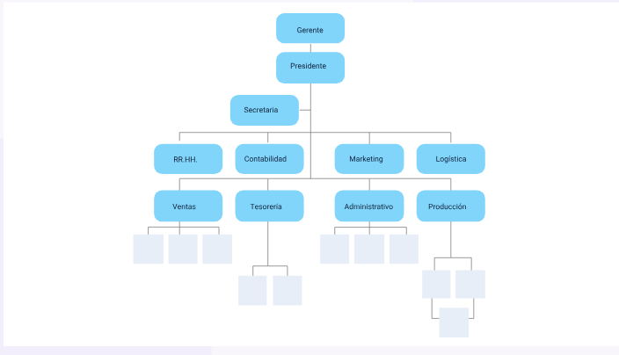

**Informativos:** solo muestran la información más relevante.

Imagen que muestra la estructura de un organigrama informativo ue tiene:
Gerente
Presidente
Secretaria
Productos 
Marketing
Recursos humanos
Finanzas

**Formales:** representan la parte formal de una empresa y requieren de aprobación previa.

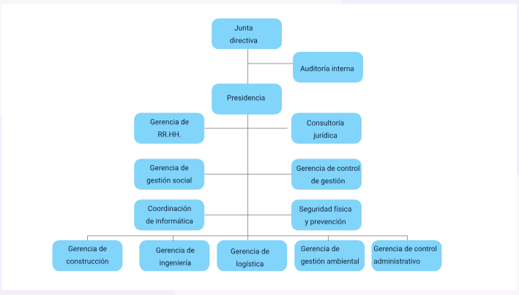

**Informales:** no han sido aprobados por la empresa; sin embargo, cada integrante conoce sus funciones.

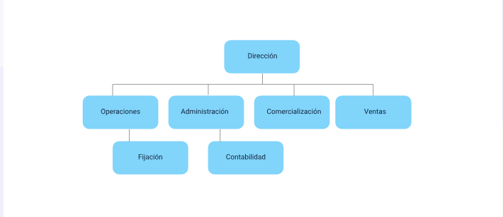

**Jerárquico:** depende del poder o control dentro de la empresa (de mayor a menor), siguiendo un diseño piramidal.

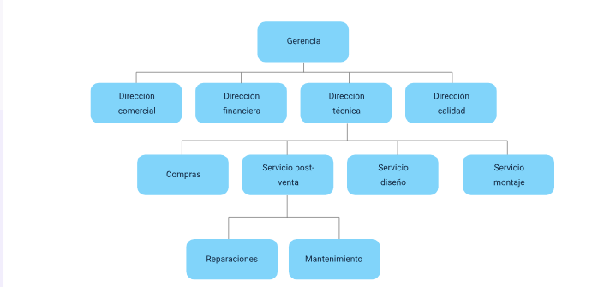

**Matricial:** empresas con más de un director, o más de un responsable por proyecto, o más de un superior por departamento o trabajador.

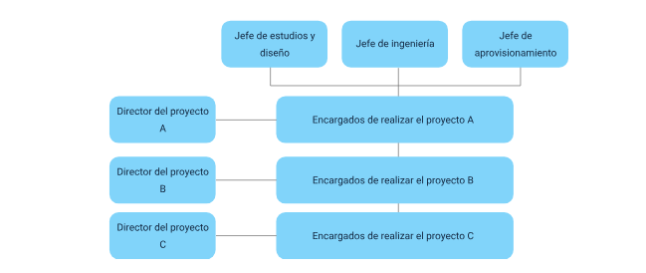

**Plano**: organigrama sin cargos de mandos intermedios, dos roles: directivos y empleados.

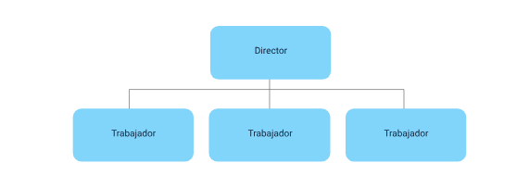

Los organigramas pueden tener diversas representaciones gráficas, lo que ayuda en la comprensión de los elementos que los componen. Acorde con esto, se pueden identificar, los siguientes organigramas:

1. **Organigrama vertical**

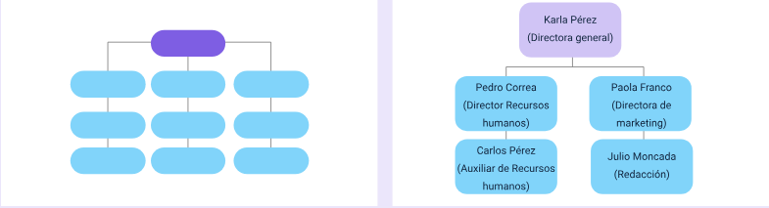

1. **Organigrama horizontal**

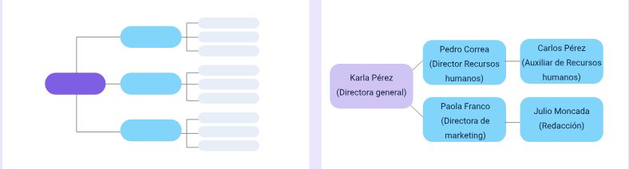

1. **Organigrama circular**

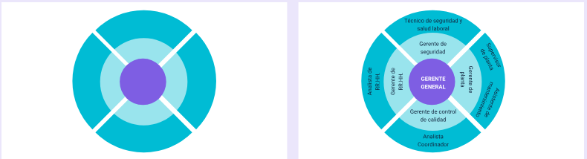

# Mapa de procesos

Un proceso se define como el conjunto de actividades que se unen a una serie de recursos para producir una transformación de los elementos de entrada, en elementos de salida o resultados, como se puede revisar en la siguiente figura:

1. Mapa de procesos

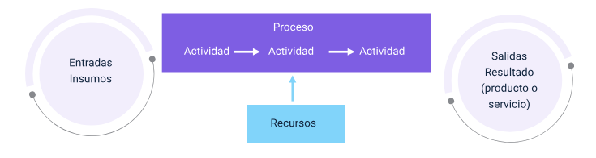

Nota. SENA (2021).

Acorde con las características, los mapas de procesos se pueden clasificar de la siguiente manera:

**Mapa de proceso convencional**

Comprende los procesos estratégicos, procesos operativos y procesos auxiliares. Dentro de la distribución del mapa, los procesos estratégicos se ubican en la parte superior, los operativos en la parte media y los procesos auxiliares o de apoyo se ubican en la parte inferior.

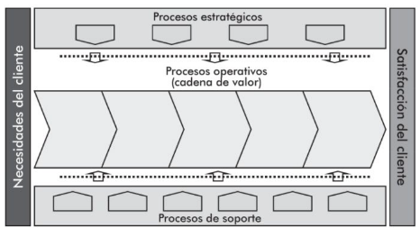

**Mapa de proceso formal**

Este tipo de mapa surge al utilizar la clasificación de los procesos sugerida por las Normas ISO (procesos para las actividades de dirección, procesos para realizar los productos, procesos de provisión de recursos, procesos de medición, análisis y mejora).

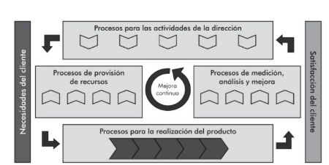

**Mapa de proceso lineal**

Para este tipo de mapas se utilizan las bases teóricas del diagrama de flujo para la representación global de los procesos de la organización. Despliega los procesos operativos como un diagrama de flujo.

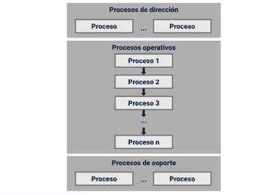

El mapa de procesos genera una utilidad o beneficio dentro de la organización que lo implemente; dentro de los beneficios más relevantes se encuentran:

1. Medición de resultados y rendimientos de la organización
2. Priorización de procesos para la mejora
3. Integración de sistemas de atención
4. Gestión del riesgo operacional.

Es importante tener presente lo siguiente:

Dentro de la estructuración del mapa de procesos, se deben incluir los aspectos del ciclo PHVA (Planear, Hacer, Verificar y Actuar), el cual se estudiará en el tema siguiente. El proceso debe constituir siempre la unidad básica de acción dentro de la empresa, es decir, es el eje de toda la gestión y acciones en pro de la mejora continua y el alcance de los objetivos estratégicos.

El flujograma se utiliza para representar de manera individual un proceso; en cambio, el mapa de procesos es una representación integral de todos los procesos.

# Fortalezas, Oportunidades, Debilidades y Amenazas (matriz FODA)

La matriz FODA o DOFA (Fortalezas, Oportunidades, Debilidades y Amenazas), es una importante herramienta de diagnóstico, que contribuye con la formulación de estrategias para intervenir la empresa. Las siglas provienen del acrónimo en inglés “SWOT” (“Strenghts, Weaknesses, Opportunities, Threats”).

Algunas de sus características son reconocibles en la siguiente figura:

1. Características FODA

Figura 12. Muestra las características de la matriz DOFA o FODA, que significa: fortalezas, oportunidades, debilidades y amenazas. Las características para cada una de estas son:
Fortalezas: funciones que se realizan correctamente.
Oportunidades: elementos potenciales de crecimiento.
Debilidades: factores que hacen vulnerable a la organización y finalmente 
Amenazas: que son fuerzas ambientales no controlables, que representan un problema.

Nota. SENA (2021).

# Reglamento interno

¿Sabías que el reglamento interno es el conjunto de normas que determina las condiciones y reglas a seguir en el entorno empresarial y laboral?

El fin último de este tipo de reglamentos, es procurar la paz, la seguridad y la solidaridad, condiciones necesarias para la dignidad humana en el proceso productivo empresarial.

Los reglamentos internos, por lo general, incluyen los siguientes aspectos:

1. Inducción general.
2. Condiciones de admisión.
3. Período de prueba.
4. Trabajadores transitorios.
5. Horario de trabajo.
6. Días de descanso legalmente obligatorios.
7. Vacaciones remuneradas.
8. Permisos.
9. Servicio médico, medidas de seguridad, riesgos profesionales, primeros auxilios en caso de accidentes de trabajo, normas sobre labores en orden a la mayor higiene, regularidad y seguridad en el trabajo.
10. Deberes del trabajador.
11. Organigrama o la distribución jerárquica dentro de la empresa.
12. Obligaciones del empleador.
13. Prohibiciones para la entidad y los trabajadores.
14. Escala de faltas y sanciones disciplinarias.
15. Procedimiento para la comprobación de faltas y normas para la aplicación de las sanciones disciplinarias.
16. Justas causas especiales de terminación del contrato sin previo aviso.
17. Justas causas de terminación unilateral, del contrato de trabajo.
18. Reclamos, personas ante quienes debe presentarse y su tramitación.
19. Procedimientos de quejas y reclamos.
20. Medidas preventivas y correctivas en situaciones de acoso laboral.

Dentro de todo el contexto de control interno, es indispensable establecer los parámetros de acción dentro de un Manual de funciones. Este documento contiene la descripción de los diversos puestos de trabajo. Sus características son:

1. Amplia descripción de cada puesto de trabajo y su relación con los demás puestos, de acuerdo con el organigrama de la empresa.​
2. Ubicación del puesto de trabajo dentro del organigrama oficial de la empresa.​
3. Descripción del seguimiento de los sistemas de gestión y definición clara de objetivos, de acuerdo con el cargo o puesto de trabajo.​
4. Descripción detallada de los puestos de trabajo dentro de la organización.​
5. Característica de la evaluación de desempeño del personal.​
6. Reducir la repetitividad en las actividades, funciones, tareas, responsabilidades.​
7. Programación de planes de formación: inducción y reinducción.​
8. Procesos de selección del personal.​
9. Seguridad y salud en el trabajo con el detalle técnico del riesgo ocupacional y las medidas de prevención, documentadas por la organización y el sistema de gestión de seguridad y salud en el trabajo.​

Y el contenido de un Manual de funciones es el siguiente:

1. Finalidad.
2. Área de Eficacia / Resultados.
3. Tareas.
4. Funciones.
5. De Ejecución.
6. Directiva.
7. Empresariales.
8. Decisiones.
9. Relaciones del puesto.

Ahora, las interacciones entre los puestos se clasifican de la siguiente forma:

1. **Jerárquicas o de Mando:** relación que se lleva a cabo entre el encargado de un puesto, con el líder de este, y su personal a cargo.
2. **Funcionales o de funcionamiento:** un ejemplo de esta interacción puede ser el de dar o recibir información, colaborar con la ejecución de una tarea o resolución de un problema, o tomar una decisión, negociar o asesorar.
3. **Condiciones de trabajo**
4. **Requerimientos del puesto**

# Cultura y clima organizacionales

Las organizaciones tienen un fin, unos objetivos de supervivencia, pasan por diferentes retos, tienen una personalidad propia, y todo esto está relacionado con la cultura; por esto se pueden identificar los siguientes, dentro de los conceptos generales del clima organizacional.

**Motivación:** es todo lo que impulsa a un colaborador a realizar sus tareas de la mejor forma. Esta motivación puede ser tanto interna como externa.

**Clima organizacional:** se refiere a los factores físicos, comportamentales, motivacionales y organizacionales, que hacen que un ambiente de trabajo sea cómodo y agradable para los colaboradores de una organización.

**Cultura organizacional**: Comprende el patrón general de conductas, creencias y valores compartidos por los miembros de una organización. Entre sus elementos se encuentran:

1. Mayor identificación de los colaboradores con la empresa y su cargo.
2. Trabajo colaborativo.
3. Integración de los procesos.
4. Promover el autocontrol y no la vigilancia hacia el colaborador.
5. Fomentar la innovación y creatividad.
6. Recompensar por méritos y no favoritismos.
7. Tolerancia al conflicto.
8. La gerencia prioriza los fines o los medios para llegar a ellos.
9. Enfoque de la gerencia hacia los asuntos internos o externos.

## Mecanismos de estímulo al colaborador

Un colaborador es un ser biopsicosocial; por lo tanto, su salud, bienestar y felicidad, hacen parte integral de la vida en el entorno laboral.

¿Sabías que la salud de un individuo es directamente proporcional a su actitud?

Esto se debe a su espíritu de crecer y auto superarse del deseo sano para competir solidariamente, dar cumplimiento a las metas propuestas para su puesto de trabajo y desempeño a corto, mediano y largo plazo; la responsabilidad de una vida sana; aceptación de las frustraciones de la vida, de incluir y compartir; así como de defender firmemente sus valores y un objetivo para su vida.

Para que el ambiente laboral se convierta en fuente de salud, debe existir un clima que ofrezca confianza y favorezca la eliminación de sentimientos y actitudes negativas hacia la organización o algunos de sus miembros.

Un clima positivo favorece el cumplimiento de los objetivos generales que persigue la organización, a partir de la existencia de un mayor sentimiento de pertenencia hacia ella. Por el contrario, un clima negativo supone una falta de identificación con sus objetivos y metas, así como un deterioro del ambiente de trabajo, que ocasiona situaciones de conflicto, bajo rendimiento, ausencias e ineficacia.

Una organización con una baja calidad de vida o un clima organizacional deficiente puede dañar la salud mental y física de su colectivo laboral. Estos factores de riesgos ambientales suelen provocar efectos a corto plazo, lo que afecta el comportamiento y esto se acompaña, generalmente, de cambios psicológicos, que constituyen una alerta. Cuando uno o más de los factores estresantes se mantienen activos, las respuestas, que al inicio pueden ser reversibles a corto plazo, pueden originar modificaciones más estables y menos reversibles de la salud mental, como el agotamiento, las psicosis o un trastorno depresivo mayor.

Aquí entran dos temas importantes:

1. **Bienestar social.** Cuenta con:

**Protección y servicios sociales**

**Calidad de vida laboral. ​**Establece la existencia de un ambiente que es percibido por el colaborador como satisfactorio y propicio para su bienestar y desarrollo; la motivación y el rendimiento laboral generan un impacto positivo al interior de las entidades, en productividad y en relaciones interpersonales.

1. **Incentivos (pecuniarios como no pecuniarios)​**

Permiten reconocer el desempeño de los colaboradores, de acuerdo con niveles de excelencia y de los equipos de trabajo.​

## Ingeniería organizacional

Es el proceso de observar cómo se gestionan los negocios de una empresa en todos los niveles, buscar formas de mejorar las cosas, aumentar las ventas, el rendimiento y las ganancias, y prepararse para los futuros desafíos. Así se puede revisar en la siguiente figura.

1. Ingeniería organizacional

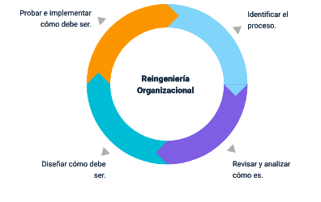

Nota. SENA (2021).

## Portafolio de servicios

Es el documento o presentación donde una empresa expone su oferta comercial. Puede dirigirse a potenciales clientes, posibles socios comerciales, proveedores, etc. En los servicios farmacéuticos, es muy importante que el portafolio de servicios describa los procesos y procedimientos que se ofertan, con veracidad para el cumplimiento de la promesa de valor al cliente y, este, debe contener los registros sanitarios y permisos del ente territorial vigentes.

## Comunicación

La comunicación es un medio donde interactúan dos o más personas, realizando intercambio de ideas, información y sentimientos. Está conformada por un emisor y un receptor, donde el emisor transmite el mensaje y el receptor lo interpreta.

Existe una serie de elementos que hacen posible este proceso:

1. **Fuente:** base de información de donde es obtenida por quien la emite.
2. **Emisor:** quien emite el mensaje
3. **Receptor:** quien recibe el mensaje o información.
4. **Mensaje:** es el contenido, bien sea de una carta, un correo, un mensaje hablado o grabado, entre otros.
5. **Canal de comunicación**: es el medio a través del cual es transmite la información.
6. **Código:** idioma en el que se transmite el mensaje.
7. **Contexto:** es el medio o entorno que rodea al emisor y al receptor.
8. **Ruidos:** posibles interferencias que pueden distorsionar la emisión y la recepción del mensaje.
9. **Retroalimentación:** proceso de control, de verificación de lo recibido.

Pero algunos de estos elementos tienen una barrera:

1. **Emisor:** falta de claridad, conceptos equivocados, códigos diferentes entre el emisor y el receptor.
2. **Fuente:** significados diversos, falta de claridad, múltiples fuentes que compiten, mensaje inteligible.
3. **Mensaje:** distorsión por parte de intermediarios, canales sobrecargados, presencia de prioridades.
4. **Receptor:** falta de atención, códigos diferentes al emisor, evaluación prematura, formulación de respuestas durante la transmisión.
5. **Retroalimentación:** en este proceso, el receptor se transforma en emisor, lo que puede generar problemas de barrera, dados para el emisor.

Existen diferentes tipos de comunicación:

**Verbal:** permite expresar y transmitir un mensaje de manera:

1. Oral.
2. Escrita.

**No verbal:** no se emiten palabras o mensajes. Es esencialmente el lenguaje corporal donde intervienen:

1. El entorno.
2. La postura corporal.
3. La postura facial.

Retornando al ámbito organizacional, donde la comunicación puede ser transferida de diversas maneras, dependiendo de las necesidades de la empresa, la rapidez requerida, las responsabilidades asignadas y los que se encuentren comprometidos en la decisión que se comunica. Estas formas de comunicación pueden ser:

**Rueda:** un punto central emite a diferentes centros. Proporciona soluciones rápidas y eficientes.

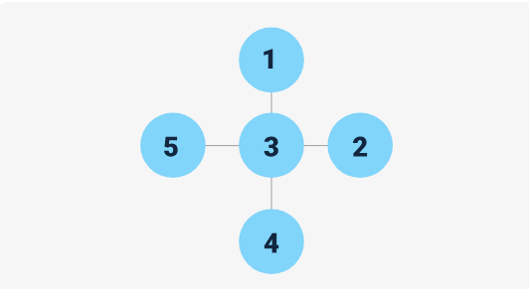

**Círculo:** se presenta entre los centros que se encuentran relacionados por alguna tarea en común. Se utiliza frente a tareas más complejas.

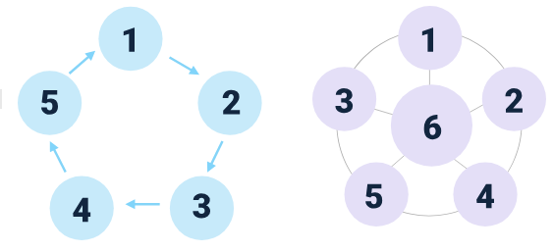

Un tema importante para tratar es la comunicación asertiva, la cual impacta positiva o negativamente en nuestra relación con las demás personas, tanto a nivel personal, como profesional o laboral. Se trata, en general, de mantener una comunicación simultánea, entre el usuario y la empresa, donde prime el respeto y la armonía. Así se logra mejorar el ambiente laboral con los demás y con la institución.

Los resultados de cualquier comunicación pueden ser:

**Efectivos:** cuando el emisor obtiene los resultados que pretende del receptor, es decir, influir en este con el fin que realice lo que se establece en el mensaje.

**Eficientes:** cuando el emisor logra la comprensión por parte del receptor del mensaje emitido.

Una comunicación eficiente es condición necesaria, pero suficiente para lograr una comunicación efectiva, porque en ella se espera, además de la comprensión, la acción de lo propuesto.

# Manejo y solución de conflictos

Las relaciones laborales pueden verse afectadas por muchos tipos diferentes de conflictos, incluidos problemas laborales y personales. Lo más importante es aprender a gestionar las relaciones laborales para lograr los objetivos establecidos sin afectar el entorno laboral. Las organizaciones juegan un papel activo en dar forma y reforzar su cultura. El líder decide qué se debe probar y qué medir.

Para manejar el conflicto se requiere de un buen liderazgo, el cual se constituye como un conjunto de habilidades gerenciales o grupales que un individuo tiene para influir en el comportamiento o conducta de una persona, o dentro de un grupo de trabajo en particular. Este equipo trabaja con entusiasmo para lograr metas u objetivos comunes.

Una de las mayores contribuciones en el campo de la gestión estratégica en los últimos años, ha sido enfatizar la importancia del equipo directivo en el desarrollo de la estrategia y la eficacia o desempeño de una empresa. Las decisiones dentro de este incluyen acciones en la selección de diferentes alternativas para resolver un problema o para lograr las metas establecidas.

Actualmente se están tomando decisiones, pero es importante entender que tendrán consecuencias en el futuro. La persona que asuma el poder de decisión debe contar con las siguientes características:

1. Creatividad
2. Intuición
3. Juicio
4. Experiencia
5. Criterio
6. Rapidez de decisión

Dentro del liderazgo, es importante considerar el proceso de decisión, en el cual se busca solucionar un problema y/o lograr el objetivo organizacional, como lo muestra la siguiente figura.

1. Proceso de decisión

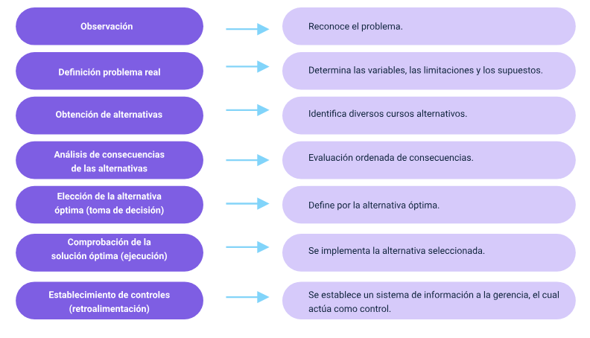

Nota. SENA (2021).

Con respecto al manejo y solución de conflictos, se direcciona la forma de manejar las inconformidades de los empleados o los usuarios, por medio de estrategias diseñadas desde la dirección general de la Institución para dar resolución a dichas diferencias, generando un ambiente agradable dentro del ámbito laboral o la prestación del servicio.

Evitar:

1. Mala comunicación.
2. Desempeño inapropiado.
3. Diferencia de intereses.
4. Inflexible.

En todo conflicto, se pueden rescatar varios aspectos positivos:

1. Crecimiento de las partes.
2. Experiencia.
3. Identificar puntos débiles.
4. Oportunidad de mejorar la comunicación y las relaciones.
5. Fomentar la creatividad.
6. Definir los problemas haciéndolos conscientes.

Podría establecerse que el conflicto, real o potencial, podrá presentarse bajo dos orígenes, tal como se observa a continuación en la figura.

1. Origen tipos de conflictos

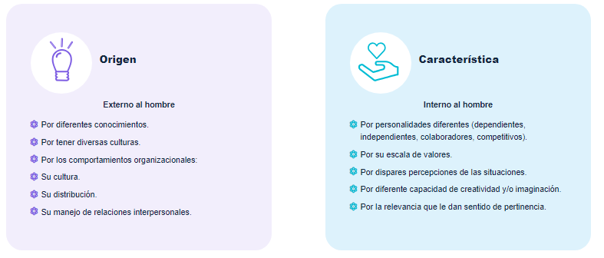

Nota. SENA (2021).

La mejor manera de enfrentar los conflictos es:

1. Reconocimiento.
2. Definir el problema.
3. Reconocer la responsabilidad.
4. Deseo real de superarlo.
5. Tolerancia al punto de vista del otro.
6. Diseñar alternativas de solución y estar abiertos a innovaciones.
7. Elegir una solución en la que ganen todos.
8. Compromiso con la solución.

# Servicio al cliente

Un cliente se define como la persona u organización que realiza una compra. Puede comprar y disfrutar la propiedad o el servicio que compró usted mismo, o puede comprarla para una tercera persona. Los clientes son la parte más importante de un negocio. Con base en lo anterior, un cliente de atención médica puede definirse como una persona que manifiesta necesidades o deseos para sí mismo, o para los demás.

Se puede recordar cuáles son los tipos de clientes en la siguiente figura:

1. Tipos de clientes



1. Según su nivel de fidelización:

**Cliente ocasional:** sus adquisiciones no tienen una frecuencia establecida.

**Cliente de compra regular:** la mayor parte de las compras las realiza en el establecimiento, pero también hay momentos donde adquiere en otra parte.

**Cliente de compra frecuente:** normalmente adquiere los productos del establecimiento.

**Clientes-embajadores:** son los clientes frecuentes que, además, hacen propaganda con sus conocidos, sobre la calidad de nuestros productos.

1. Según su comportamiento:

**Cliente amable:** su actitud es amigable, asiente con un sí a todo lo que se le dice, pero no muestra claridad en las cosas, por lo que la mejor estrategia es enseñarle pocos productos.

**Cliente entusiasta:** es muy conversador y no siempre sus temas tienen que ver con la compra del producto, por lo que el vendedor es quien debe enfocar la conversación en el producto, pero con sutileza.

**Cliente reflexivo:** le gusta tener las cosas claras y la información completa, antes de realizar cualquier compra, porque es muy organizado. Requiere ser atendido con paciencia, tranquilidad y datos precisos del producto.

**Cliente indeciso:** no tiene muy claro si realizar la compra o no, por lo que pregunta mucho. Ante esto, se debe tener paciencia y explicarle todo lo que requiera sin presionarlo.

**Cliente tímido:** no se acerca mucho y no sostiene miradas con el vendedor. Requiere sentirse en confianza, por lo que no se debe mirar muy fijamente a los ojos, o hacerle preguntas personales.

**Cliente silencioso:** es de pocas palabras, pero muy buen escuchante de todo lo que se le dice. No manifiesta de entrada lo que necesita. Se debe ser amable, darle opciones y mostrar interés.

**Cliente discutidor:** llega en actitud desafiante y soberbia. Ante este tipo de cliente se debe conservar la calma y evitar a toda costa caer en una discusión con él.

**Cliente orgulloso:** es muy bueno con la labia y cree sabérselas todas, por lo que no permite que lo asesoren. Si permite un consejo, se le brinda con certeza y claridad.

**Cliente escéptico:** es desconfiado y prevenido, por lo que pregunta las ventajas y desventajas del producto, pues teme ser engañado.

**Cliente ocupado:** desde el inicio, su saludo va acompañado de un “cuento con poco tiempo”, suele ser impaciente y querer que lo atiendan de inmediato.

1. Según su satisfacción:

**Clientes complacidos:** se muestran satisfechos con la atención y la compra, por lo que suelen convertirse en clientes-embajadores.

**Clientes satisfechos:** se muestran satisfechos con la atención y la compra, pero si en otra parte les ofrecen un precio más bajo, no dudan en comprar allí; son clientes que generan estar en búsqueda permanente de estrategias para fidelizarlos.

**Clientes indiferentes:** su postura es cambiante por lo que pueden cambiar de marca con mucha facilidad.

**Clientes insatisfechos:** son clientes que no quedan satisfechos, o con la atención o con el producto, por lo que rompen relaciones comerciales con el establecimiento.​

**Clientes rehenes:** son los clientes insatisfechos, pero que no se van porque no encuentran alternativas accesibles o porque no pueden.​

Para entender mejor su concepto, a continuación, se listan los factores que intervienen en el servicio al cliente:

1. **Amabilidad:** hace referencia al trato amable, cortés y servicial.
2. **Atención personalizada:** cuando el profesional de la salud le indica que ingrese a consulta médica y lo acompaña durante todo su proceso.
3. **Rapidez en la atención:** cuando se cuenta con procesos simples y eficientes, cuando se cuenta con una cantidad suficiente de personal, cuando se le capacita al personal para que brinde una rápida atención, etc.
4. **Ambiente agradable:** cuando los trabajadores le brindan al usuario un trato amable y amigable.
5. **Comodidad:** cuando las instalaciones de la Institución cuentan con espacios amplios y cómodos.
6. **Seguridad:** cuando se cuenta con suficiente personal de seguridad, cuando se tienen claramente marcadas las zonas de seguridad, cuando se tienen claramente señalizadas las vías de escape, cuando se cuenta con botiquines médicos, etc.
7. **Higiene:** por ejemplo, cuando se evidencian los baños de la institución siempre limpios, con todos sus implementos de higiene como jabón, papel, etc., pisos y sanitarios aseados.

El buen servicio al cliente debe estar presente en todos los servicios que solicite el usuario. Debe prevalecer la interacción con el usuario, desde el saludo hasta el final de la atención del paciente y su posterior egreso. Para esto es necesario capacitar y motivar permanentemente, no solo al personal que está en contacto con el usuario sino en general a todo el talento humano de la institución, para la prestación de un servicio con calidad.

En el protocolo de atención al ciudadano sector salud del Ministerio de Salud y Protección Social, es muy importante tener en cuenta:

1. Atributos del buen servicio.
2. Actitud.
3. Atención a personas alteradas

Los elementos del servicio al cliente son:

1. **Contacto cara a cara:** brindar atención personalizada.
2. **Relación clientelar:** fortalecer la relación con el usuario, es clave en los servicios de salud.
3. **Correspondencia:** fortalece la identificación entre ambos y la resolución de los problemas que se presenten.
4. **Reclamos y cumplidos:** el cliente debe contar con alguna línea que le permita ejercer sus deberes y derechos.
5. **Instalaciones:** debe brindársele al usuario la seguridad y acogida durante su asistencia a la Institución.

Durante el proceso de prestación del servicio, se debe generar un ciclo de servicio adecuado, el cual debe estar enfocado en los siguientes aspectos reconocibles en la figura:

1. Ciclo de servicio

Figura 17. Muestra el ciclo de servicio que contiene 5 aspectos que son:
1. Identificación de los momentos de verdad.
2. Requerimientos de clientes.
3. Planes de acción enfocados a la atención y solución de casos detectados.
4. Priorización de áreas.
5. Evaluación de la satisfacción del cliente.

Nota. SENA (2021).

**Tenga en cuenta:** momento de verdad es el momento exacto en el que un cliente contacta con nuestro servicio y se forma una opinión sobre la calidad del servicio, basado en este contacto. El momento de la verdad se puede revelar no solo directamente, sino también a través de todos los canales, como la comunicación técnica y la comunicación informal.

Existen unos síntomas y signos que muestran que la estructura de servicio al cliente tiene falencias. Estos son, revisar tabla 2:

1. Síntomas y signos de mal servicio al cliente

| Síntoma | Signo |
| --- | --- |
| Quejas permanentes de clientes y usuarios | * Allá nunca contestan. * Me pasan de un lado al otro. * Todos me dicen cosas distintas. * No parece que me contestaran de una empresa. * Siempre me dejan esperando. |
| Base de datos no confiable | * Cada asesor maneja su archivo de clientes. * Dificultad para decidir cuál base de datos usar para ejecutar diversos análisis. * No se está seguro de qué tan actualizada se encuentre. |
| La organización no aprende con el proceso | * No se utilizan los casos de quejas y reclamos, para mejorar los procesos de negocio. * No se usan las preguntas frecuentes (PQRS), para ajustar las comunicaciones. * El proceso no es un semillero útil para suplir vacantes de otras dependencias. |
| No ha desarrollado todo el potencial de su proceso | * Para mejorar la experiencia del cliente. * Para conocer mejor a sus clientes. * Para vender más. * Para recuperar cartera. * Para fidelizar clientes. * Para promocionar su negocio. * Para hacer encuestas. * Para recibir quejas y reclamos. * Para resolver inquietudes. * Para solucionar requerimientos. * Para sistematizar información. * Para actualizar y enriquecer las bases de datos. * Para apoyar a los equipos de ventas. * Para apoyar a sus canales. |
| Proceso difícil de gerenciar | * Las instrucciones no se distribuyen entre los destinatarios. * No sabe si los recursos que tiene son suficientes o no. * No sabe como medir el proceso en sus diferentes aspectos. * Es complicado conocer los costos reales incurridos. * Tiene dudas acerca de si es mejor hacerlo usted, o tercerizarlo. * No cuenta con las herramientas adecuadas. * El proceso no marcha solo. * No monitorea la calidad del servicio. * Realiza actividades propias del proceso, en diferentes dependencias. * No sabe cuáles son las actividades del proceso. * No tiene ningún proceso que soporte el servicio al cliente. * No tiene ningún proceso que soporte el servicio al cliente. * La ausencia de una sola persona del grupo afecta el desempeño del negocio. * No cuenta con informes periódicos que reflejen la realidad del proceso. * No sabe si la tecnología que utiliza es adecuada para el momento de su negocio. |

Se debe tener en cuenta que la satisfacción del cliente es muy importante para las instituciones médicas. Basado en su experiencia, se recomiendan los servicios de la organización a otros usuarios. También hay que decir que la satisfacción es una de las claves para incrementar la rentabilidad de una organización.

Actualmente, los usuarios utilizan diferentes unidades (EPS o sus operadores logísticos) y pueden elegir la unidad que mejor se adapte a su salud. Sin embargo, si tiene una experiencia de servicio satisfactoria, puede aumentar la cantidad de usuarios de EPS y empresas de logística y mejorar la calidad del servicio.

La satisfacción del cliente se logra con las siguientes actividades:

1. Desarrollar un producto o servicio que satisfaga sus necesidades.
2. Establecer comunicación directa.
3. Evaluar la satisfacción y mejorarla en función de estos resultados.
4. Proporcionar muestras o realizar pruebas previas de productos y servicios.
5. Continuar utilizando la experiencia del usuario.
6. Mantener siempre a los empleados, con un trato favorable al cliente.
7. No discutir con los clientes.
8. No prometer lo imposible.
9. Evitar esperar el mayor tiempo posible.
10. Brindar a los clientes, beneficios cuestionables.

Algunos instrumentos muy eficientes que se utilizan para conocer la satisfacción del cliente son:

**Entrevista:** es el sistema de comunicación que permite conocer la opinión de otros sobre algún tema en específico. Esto implica conocimiento previo del entrevistado y objetivos planteados por parte del entrevistador.

**Encuesta:** es un instrumento usado para conocer la opinión de las personas que conforman un determinado sector. Estas encuestas ayudan a determinar qué le gusta y qué no les gusta a los clientes; áreas de posibles mejoras, incluso ayuda para saber qué otro tipo de necesidades tienen los clientes.

**Buzón de sugerencias:** este instrumento permite a los usuarios depositar, de manera escrita, sus necesidades, recomendaciones, quejas, reclamos o incluso felicitaciones hacia la entidad o a las personas en específico, dependiendo del motivo por el cual se utiliza el buzón. Los buzones deben estar a la vista del público, tener fácil acceso y contar con los elementos necesarios para poder interponer la queja o sugerencia.

# Principios éticos y bioéticos en la prestación del servicio

Los principios y valores, derechos y obligaciones que sustentan las profesiones de la salud, son parte de una carrera solidaria que respeta la vida y la dignidad de toda persona, promueve el desarrollo de la existencia y seguridad física, psicológica, independientemente de edad, credo, sexo, raza, nacionalidad, idioma, cultura, estatus socioeconómico e ideología principal, gobernanza, y un medio ambiente sano, completo, desde el punto de vista genético, social, cultural y espiritual. La profesión del cuidador o la conducta de la persona que ejerce la profesión debe estar dentro del código de ética profesional y las normas generales que rigen a todos los ciudadanos según lo dispuesto por la Constitución y la ley. Además de los principios rectores establecidos en la Constitución Política, la confianza, la igualdad, el autocontrol, la fraternidad, la menor maldad, la no toxicidad, la integridad y la doble causa, son necesarias para las personas reales.

La siguiente tabla 3 presenta las características de los códigos de ética y bioética.

1. Características del código de ética y bioética

| Códigos de ética y bioética | Características |
| --- | --- |
| De veracidad | El personal de salud debe decir siempre la verdad a los usuarios y a la organización. |
| De igualdad | Los servicios de salud se deben prestar de igual manera a todas las personas y con calidad. |
| De autonomía | El personal de salud debe ejercer su capacidad para deliberar, decidir y actuar. |
| De beneficencia | Se debe hacer lo que conviene a cada ser humano, respetando sus características particulares. |
| Del mal menor | Se deberá elegir el menor mal, evitando transgredir el derecho a la integridad. |
| De no maleficencia | Se deben realizar los actos que, aunque no beneficien, puedan evitar daño. |
| De totalidad | Se deben eliminar las partes de un individuo humano, siempre que sea necesario para su conservación. |
| De causa de doble efecto | Es éticamente aceptable realizar una acción en sí misma buena o indiferente, que tenga un efecto bueno y uno malo. |

Dentro de los principios es importante tener en cuenta que humanizar los servicios de salud, significa individualizar la atención; es muy importante recordar que detrás de cada enfermedad hay un individuo que está viviendo su experiencia de una manera poco o nada agradable, y tiene que incorporarlo con su vida actual. La Cultura de Humanización de los servicios de salud, significa empatía y garantía de una atención integral durante la estancia hospitalaria o en cualquier momento de la atención en salud, con respeto, privacidad y dignidad hacia los usuarios, sus familias y colaboradores.

Las instituciones prestadoras de servicios de salud, durante toda la relación con el paciente y su familia o cuidador, deben brindar un trato humanizado y amable que incluya criterios para el paciente y el personal de la institución. Brindar una atención integral y de calidad, generalmente demuestra empatía y responde a las necesidades y expectativas físicas, sociales y espirituales de los usuarios, lo que se refleja en una pronta mejoría, disminuyendo así la estancia hospitalaria y, con ello, el riesgo de infecciones oportunistas. Un paciente que sale de un hospital donde recibió un trato humanizado, siempre querrá volver de visita, más no por un reingreso.

Es necesario promover la cultura de la humanización de los servicios, el proceso de preparación del personal, líneas de intervención con usuarios y clientes internos, práctica de valores y principios humanísticos y, desde la gerencia del talento humano, propender por el respeto a la dignidad humana, la humanización, la motivación y el reconocimiento.

La primera impresión que se da, también es la primera impresión que da la empresa. Es la tarjeta de visita.

“No hay una segunda oportunidad para una primera impresión”

Oscar Wilde

**Recomendaciones:**

1. **Imagen personal:** forma parte de la comunicación no verbal; por lo tanto, no se debe desdeñar si se quiere que funcione a favor, a la hora de establecer comunicación (55% lenguaje corporal, 38% comunicación paraverbal, 7% lenguaje verbal).
2. **Mantener una adecuada postura:** nos beneficia tanto, desde el punto de vista de la salud, como de la estética. Manteniéndose erguidos y con la espalda recta, se evitarán problemas musculares y de columna, una buena oxigenación y una apariencia esbelta.
3. **Elegancia:** la elegancia es sobria; hay que ir elegante sin llamar la atención. • La elegancia es pulcra; aseo en general, bien peinado, uñas limpias y cuidadas. • Ropa limpia, planchada, en buen estado, zapatos relucientes.

Adicional a estas recomendaciones, cada institución prestadora de servicios de salud realiza su propia propuesta para la presentación de sus colaboradores, como el uso de uniformes, tarjetas de presentación y demás protocolos que apoyen la estructura general de la imagen del personal o cliente interno.

Síntesis

El direccionamiento estratégico se refiere a los planes que deben aplicar empresas del sector salud para que avance hacia su visión y cumpla sus objetivos. Garantiza de gestión de la entidad ofrezca información al usuario de acuerdo con necesidades y portafolio de servicios de salud y que los propietarios y la dirección puedan comunicar la importancia del trabajo de los empleados y su contribución a la consecución de los objetivos empresariales:

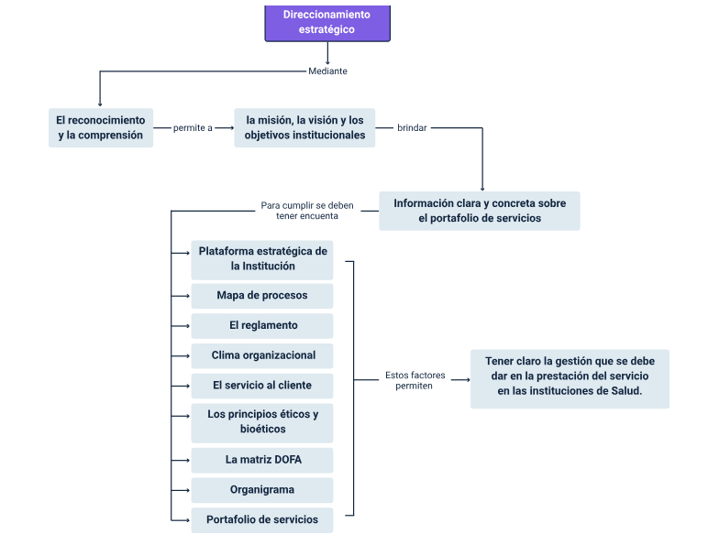

Material complementario

|  |  |  |  |
| --- | --- | --- | --- |
| Tema | Referencia | Tipo de material | Enlace del recurso |
| Servicio al cliente | Grupo Proikos. (2015). Atención y Servicio al Cliente [video]. Youtube. | Video | <https://www.youtube.com/watch?v=5xGoNUkHpZQ> |
| Servicio al cliente | Julca, S. (2016). Protocolos de atención al cliente [video]. Youtube. | Video | <https://www.youtube.com/watch?v=egkOLUiEdx4> |
| Servicio al cliente | González, J. (2013). Protocolo servicio al cliente [video]. Youtube. | Video | <https://www.youtube.com/watch?v=ejD34cB36aQ> |
| Comunicación | Cultura 52. (2016) ¿Qué es Comunicación Asertiva? [video]. Youtube. | Video | <https://www.youtube.com/watch?v=eF-UJWjGSX8> |
| Comunicación | Víctor Toscano TV. (2010). 7 claves para comunicarte mejor | comunicación efectiva y técnicas de oratoria para hablar bien [video]. Youtube. | Video | <https://www.youtube.com/watch?v=6tGA8RDW-Z0> |
| Servicio al cliente | Highley, C. (2018). La cortesía telefónica... El arte de escuchar [video]. Youtube. | Video | <https://www.youtube.com/watch?v=BDamU19Cvaw> |
| Servicio al cliente | Jaime, D. (2013). Tipos de clientes [video]. Youtube. | Video | <https://www.youtube.com/watch?v=hixQG0y7nuI> |
| Principios éticos y bioéticos en la prestación del servicio | PAHO TV. (2015). La calidad de atención en los servicios de salud [video]. Youtube. | Video | <https://www.youtube.com/watch?v=UQ4wuzF5eNY> |
| Principios éticos y bioéticos en la prestación del servicio | El Juego Interior. (2017) Proactivo vs Reactivo [video]. Youtube. | Video | <https://www.youtube.com/watch?v=_DnY90zXLBk> |

Glosario

**Empatía:** capacidad de tomar el lugar de la otra persona y comprender lo que está sintiendo y pensando, sin expresarlo directamente; la capacidad de comunicarse con los demás de manera respetuosa y sus circunstancias únicas. La capacidad de comprender, obtener sus experiencias, sentimientos y opiniones.

**Estrategia:** plan maestro para lograr una o más metas comunes en circunstancias inciertas.

**Gestión:** es la administración de recursos para ejecutar un proceso con responsabilidad individual o corporativa. Se refiere directamente a la coordinación de actividades y talento humano.

**Líder:** persona que gestiona un equipo o grupo de personas en particular, que influye, motiva y trabaja con entusiasmo para todos los miembros del equipo. Se concentra en sus metas y objetivos, diariamente.

**Misión:** motivo o razón para la empresa.

**Objetivo:** resultados deseados que se esperan alcanzar con la ejecución de las actividades que integran un proyecto, empresa o entidad. Medibles o cuantificables. Realista. Limitados en el tiempo.

**Portafolio:** conjunto de documentos que pueden mostrar la totalidad, o diferentes aspectos de un individuo u organización, cuidadosamente seleccionado y organizado.

**Postura:** actitud o manera de pensar sobre alguien o algo. Posición del cuerpo ante una actividad determinada.

**Ruta:** camino, carretera o vía que permite transitar desde un lugar hacia otro. Dirección que se toma para el logro de un propósito.

**Táctica:** método empleado con el fin de obtener un objetivo.

**Visión:** descripción de una expectativa ideal de lo que se espera en una empresa.

Referencias bibliográficas

Departamento Administrativo de la Función Pública. (2007). Sistemas de estímulos. <https://www.cvc.gov.co/sites/default/files/Sistema_Gestion_de_Calidad/Procesos%20y%20procedimientos%20Vigente/Normatividad_Gnl/Sistema%20de%20Estimulos.pdf>

Drovetta, S.M. (2015). Dirección de la Salud. Ediciones Macchi. <https://factorialhr.es/blog/que-es-organigrama-empresa-tipos-plantillas/>

Millán, J. J. G., González, J., Penagos, C. O. P., & Parra, O. (2008). Caracterización de la cultura organizacional, clima organizacional, motivación, liderazgo y satisfacción de las pequeñas empresas del valle de sugamuxi y su incidencia en el espíritu empresarial. <https://login.bdigital.SENA.edu.co/login?url=https://www-proquest-com.bdigital.SENA.edu.co/scholarly-journals/caracterización-de-la-cultura-organizacional/docview/1435585378/se-2?accountid=31491>

Pardo Álvarez, J. (2012). Configuración Y Usos De Un Mapa De Procesos. AENOR - Asociación Española De Normalización Y Certificación

Pereira Palomo, C. (2019). Control Interno En Las Empresas. <https://www.aiteco.com/manual-de-funciones/>

Salazar Estrada, J., Guerrero Pupo, J., Machado Rodríguez, Y., y Cañedo Andalia, R. (2009). Climate and organizational culture: two essential components in the working productivity. ACIMED v.20 n.4. <http://scielo.sld.cu/scielo.php?script=sci_arttext&pid=S1024-94352009001000004&lng=es&tlng=en>

Sy Corvo, Helmut. (2018). Reingeniería organizacional: proceso y ejemplos. Lifeder. <https://www.lifeder.com/reingenieria-organizacional/>.

**Créditos**

| Nombre | Cargo | Regional y Centro de Formación |
| --- | --- | --- |
| Claudia Patricia Aristizábal | Líder del equipo | Dirección General |
| Liliana Victoria Morales Gualdrón | Responsable de línea de producción | Centro de Gestión de Mercados, Logística y Tecnologías de la Información - Regional Distrito Capital |
| Nelly Parra Guarín | Adecuación instruccional - 2023 | Centro de Gestión de Mercados, Logística y Tecnologías de la Información - Regional Distrito Capital |
| Andrés Felipe Velandia Espitia | Metodología para la formación virtual | Centro de Gestión de Mercados, Logística y Tecnologías de la Información - Regional Distrito Capital |
| Luz Adriana Cárdenas | Experta temática - 2021 | Centro de Servicios de Salud - Regional Antioquia |
| Emilia Sarmiento Mora | Experta temática - 2021 | Centro de Servicios de Salud - Regional Antioquia |
| Edwing Amir Moreno Moreno | Experto temático - 2021 | Centro de Servicios de Salud - Regional Antioquia |
| Paula Andrea Taborda Ortiz | Diseñadora Instruccional - 2021 | Centro de Diseño y Metrología - Regional Distrito Capital |
| Ana Catalina Córdoba Sus | Diseñadora Instruccional – Revisora Metodológica y Pedagógica - 2021 | Centro para la Industria de la Comunicación Gráfica - Regional Distrito Capital |
| Rafael Neftalí Lizcano Reyes | Asesor pedagógico - 2021 | Centro Industrial del Diseño y la Manufactura - Regional Santander |
| Jhon Jairo Rodríguez Pérez | Diseñador y evaluador instruccional - 2021 | Centro para la Industria de la Comunicación Gráfica - Regional Distrito Capital |
| Jesús Antonio Vecino Valero | Diseño web - 2023 | Centro de Gestión De Mercados, Logística y Tecnologías de la Información - Regional Distrito Capital |
| Manuel Felipe Echavarría Orozco | Desarrollador Fullstack - 2023 | Centro de Gestión De Mercados, Logística y Tecnologías de la Información - Regional Distrito Capital |
| Lady Adriana Ariza Luque | Animación y producción audiovisual | Centro de Gestión De Mercados, Logística y Tecnologías de la Información - Regional Distrito Capital |
| Laura Gisselle Murcia Pardo | Animación y producción audiovisual | Centro de Gestión De Mercados, Logística y Tecnologías de la Información - Regional Distrito Capital |
| Ernesto Navarro Jaimes | Animador y Producción audiovisual | Centro de Gestión De Mercados, Logística y Tecnologías de la Información - Regional Distrito Capital |
| Carolina Coca Salazar | Evaluación de contenidos inclusivos y accesibles | Centro de Gestión de Mercados, Logística y Tecnologías de la Información - Regional Distrito Capital |
| Lina Marcela Pérez Manchego | Validación de recursos educativos digitales | Centro de Gestión de Mercados, Logística y Tecnologías de la Información - Regional Distrito Capital |
| Leyson Fabian Castaño Pérez | Validación de recursos educativos digitales | Centro de Gestión de Mercados, Logística y Tecnologías de la Información - Regional Distrito Capital |